Практическая работа № 17
Цель : Научиться читать схемные решения по пневматике и гидравлике.

Теория
Секции щитовых имеют назначения согласно проекту. Обычно используют в обеспечении
пульт управления, шит коммутации и приводов.

Привода и исполнительные механизмы
Щит Коммутации
Пульт оператора управления

Рис.1 структурная организация .

Порядок выполнения:
Согласно пунктам задания.

Отчет: (файл формат названия мдк0101_группа_ФИО_тема практической)
1) рисунки экрана работы программы и исходник .
2) ответ на контрольные вопросы.
3) вывод.

Вывод: научиться пользоваться документацией и делать чертежи по обеспечению схем пневматики и гидравлики.
Контрольные вопросы:
Для чего нужен защитный клапан?
Для чего нужен дроссель.
Какие действии выполняет пневмоцелиндр
Для чего отстойник
Для чего фильр
Если нужен вакуум, то какое устройство использовать?

Вариант задании [в fluidsim начертить схему . Описать кратко.
Вариант | Задание 1 | Задание 2
1 | Сх1 | Сх2
2 | Сх3 | Сх7
3 | Сх5 | Сх6
4 | Сх7 | Сх8 или сх2
5 | Сх2 | Сх3
6 | Сх4 | Сх5
7 | Сх6 | Сх7
8 | Сх5 | Сх1
9 | Сх3 или сх1 | Сх4
10 | Сх5 | Сх6
11 | Сх6 | Сх3 или сх4
12 | Сх6 | Сх3 или сх5
13 | Сх8 или сх6 | Сх5
14 | Сх6 | Сх7
15 | Сх5 | Сх2
16 | Сх7 | Сх4
17 | Сх1 | Сх6
18 | Сх5 | Сх4
19 | Сх6 | Сх6
20 | Сх6 | Сх3 или сх1
21 | Сх8 или сх4 | Сх3 или сх2
22 | Сх4 | Сх5

Тема:

Сх 1
Сх2

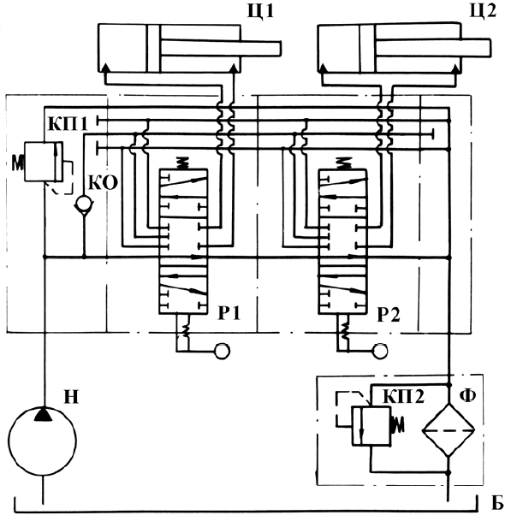
Сх 3

Сх4

Сх5

Сх 6

Сх7

Сх8

